# Ficha de trabalho #2

***Classes***

***Objetos***

***Métodos***

1. Uma escola pretende informatizar o seu sistema, que guarda informação sobre colaboradores e alunos. Para todas as pessoas é pretendido guardar: nome (primeiro nome e último nome), data de nascimento e telefone. Deve ser possível obter a idade das pessoas. Para os colaboradores é ainda pretendido guardar o salário. Há dois tipos de colaboradores: professores e funcionários. Para os professores é também necessário guardar a disciplina que lecionam. Deve ser possível atribuir um aumento percentual a qualquer colaborador. Para os restantes funcionários é necessário guardar ainda o bloco de trabalho. Para os alunos é necessário guardar ainda o nº de aluno (gerado sequencialmente), o curso que frequentam e o ano em que se encontram. Deve ser possível, a qualquer altura, visualizar a descrição textual de qualquer uma das pessoas guardadas no registo. Pretende-se informatizar este sistema recorrendo a Programação orientada a objetos em Python. Devem ser criadas as classes necessárias, com os componentes necessários para obedecer às funcionalidades acima descritas, bem como dois objetos por cada classe, para testar as funcionalidades referidas.
   1. Classe Pessoa:
      1. Criar o método _ _init_ _ com os atributos primeiro nome, último nome, data de nascimento e telefone
      2. Criar o método idade, que retorna a idade da pessoa, de acordo com a sua data de nascimento e a data atual[1],[2]. Deve ser possível utilizar este método como se fosse uma variável
      3. Criar getter e setter para nome. O setter recebe um nome completo (separado por espaço) e preenche o primeiro nome e o último nome
      4. Criar o método _ _str_ _ para devolver a descrição textual de uma Pessoa no seguinte formato (o nome deve usar o getter):

Nome (idade) [telefone]

* 1. Classe Colaborador:
     1. A classe Colaborador herda da classe Pessoa
     2. Criar o método _ _init_ _ que chama o construtor da superclasse e para além disso define o atributo salário
     3. Criar o método que devolve a descrição textual de um colaborador, recorrendo à descrição textual da superclasse e lidando com as variáveis específicas da subclasse, no seguinte formato

Colaborador <descrição textual de Pessoa>: salário €

* + 1. Criar o método atribuirAumento(pc), que atribui um aumento percentual ao colaborador.
  1. Classe Professor
     1. A classe herda da classe Colaborador
     2. Criar o método _ _init_ _ que chama o construtor da superclasse e para além disso define o atributo disciplina
     3. Criar dois professores:

|  |  |  |  |  |  |
| --- | --- | --- | --- | --- | --- |
|  | **nome** | **Data nascimento** | **telefone** | **Salário** | **disciplina** |
| **pr1** | Gustavo Gomes | date(1977,1,1) | 987654321 | 800 | Programação |
| **pr2** | Hugo Humberto | date(1987,3,8) | 912584684 | 800 | Redes |

* + 1. Criar o método que devolve a descrição textual de um professor, recorrendo à descrição textual da superclasse e lidando com as variáveis específicas da subclasse e testar para os dois professores existentes. Exemplo:



* + 1. Atribuir um aumento de 5% ao professor p1 (o salário deve passar a ser 840)
    2. Alterar o nome do professor pr2 para Hugo Horta
  1. Classe Funcionário
     1. A classe herda da classe Colaborador
     2. Criar o método _ _init_ _ que chama o construtor da superclasse e para além disso define o atributo bloco
     3. Criar dois funcionários:

|  |  |  |  |  |  |
| --- | --- | --- | --- | --- | --- |
|  | **nome** | **Data nascimento** | **telefone** | **salário** | **bloco** |
| **f1** | Igor Ílhavo | date(1990,12,12) | 954785632 | 700 | A |
| **f2** | Joana Jacinto | date(1992,2,12) | 974521365 | 700 | B |

* + 1. Criar o método que devolve a descrição textual de um funcionário, recorrendo à descrição textual da superclasse e lidando com as variáveis específicas da subclasse e testar para os dois funcionários existentes. Exemplo:



* + 1. Atribuir um aumento de 7.5% ao funcionário f1 (o salário deve passar a ser 752.5)
    2. Alterar o nome do funcionário f2 para Joana Jardim
  1. Classe Aluno
     1. A classe herda da classe Pessoa
     2. A classe contém uma variável de classe nrAlunos, que inicia a 0
     3. Criar o método _ _init_ _ que chama o construtor da superclasse e para além disso define os atributos nrAluno (gerado sequencialmente), curso e ano
     4. Criar dois alunos:

|  |  |  |  |  |  |
| --- | --- | --- | --- | --- | --- |
|  | **nome** | **Data nascimento** | **telefone** | **curso** | **ano** |
| **a1** | Laura Lis | date(2000,1,1) | 957432658 | Programador | 1 |
| **a2** | Miguel Moreira | date(2000,5,21) | 916845239 | Adm. Redes | 3 |

* + 1. Criar o método que devolve a descrição textual de um aluno, recorrendo à descrição textual da superclasse e lidando com as variáveis específicas da subclasse e testar para os dois alunos existentes. Exemplo:



* + 1. Alterar o nome do aluno a2 para “Mário Moreira”.

No final, deve ser possível executar o seguinte código, obtendo o output apresentado de seguida.

Código:

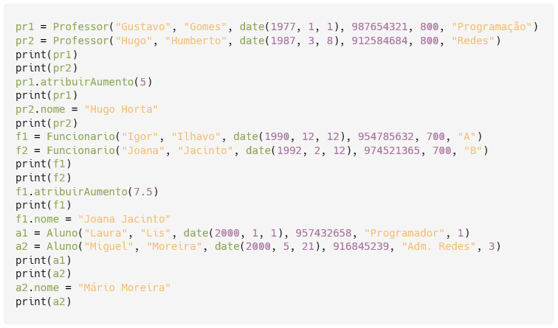

Output:

1. Um banco pretende informatizar as suas contas. No geral, para cada conta, é pretendido guardar o número de conta (gerado sequencialmente), o nome do titular, o saldo (valor inicial: 0), os movimentos (lista de tuplos (tipo, valor, saldo)) e o número de movimentos (calculado a partir dos movimentos). Há dois tipos de conta: contas à ordem e contas a prazo. Para as contas à ordem é também necessário guardar o limite do valor do levantamento. Estas contas permitem efetuar depósitos (sem limite) e levantamentos (com valor máximo definido). Todas as contas a prazo têm um imposto sobre juros de 28%. Para este tipo de conta é ainda necessário guardar a taxa de juro. Estas contas apenas permitem depósitos. Elaborar o código Python necessário para que seja possível executar o seguinte código, obtendo o output apresentado de seguida.

Código:

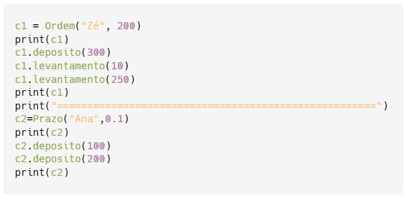

Output:

1. Pode usar o package datetime (date): <https://docs.python.org/3/library/datetime.html>
2. As idades apresentadas nos exemplos de output foram calculadas a 20/12/2022